肉じゃが

定番の和食献立の一つです。お好みで唐辛子を入れてピリ辛にしても美味しいです。

＜材料（４人分）＞
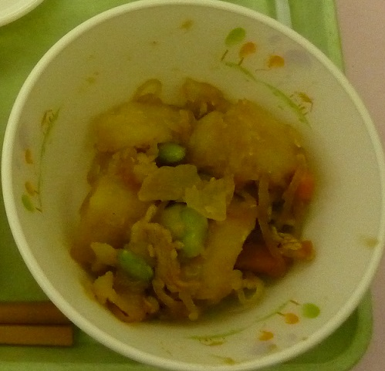
豚肉 １２０ ｇ
じゃがいも ２ 個
玉ねぎ １/２ 個
にんじん １/２ 本
しらたき １５０ ｇ
サラダ油 小さじ １/２
だしの素 小さじ １/４
砂糖 大さじ １
しょう油 大さじ ２
みりん 小さじ １
酒 小さじ １
水 １００ ml
枝豆やグリンピース お好みで

＜作り方＞

- 玉ねぎはくし形切り、にんじんはいちょう切り、じゃが
いもは乱切り、しらたきは５㎝長さに切る。
- サラダ油を熱し、豚肉を色が変わるまで炒める。
- 玉ねぎ、にんじん、じゃがいも、しらたきを加えて炒め、
水を入れて煮る。
- じゃがいもが柔らかくなったら、調味料を加えて煮る。
- 彩りにゆでた枝豆やグリンピースを入れて仕上げる。

【１人分の栄養価】
エネルギー（㎉） | たんぱく質（ｇ） | 脂質（ｇ） | 塩分（ｇ）
１７３ | 7.9 | 5.2 | 1.3

